

Instituto Politécnico Nacional
Escuela Superior de Computo

Materia: Aplicaciones para Comunicaciones en Red
Profesor: Tanibet Pérez De los Santos Mondragón
Integrantes: Gil Valentín Oswaldo
Grupo: 6CV1 Fecha: 27/04/2026
Actividad: Ejercicio 3.3 Event
Instrucciones:
Implementa un sistema cliente-servidor en Python utilizando threading.Event para simular el final de una partida cuando un jugador pierde.
Requisitos:
- Servidor:
  - Mantiene la partida en ejecución.
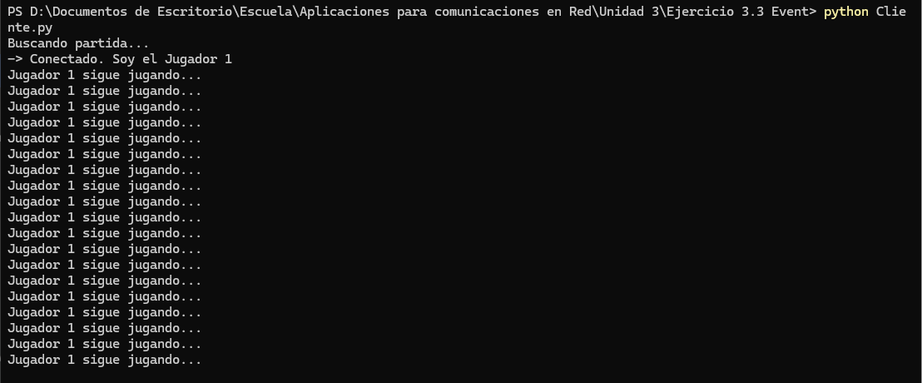
  - Después de un tiempo aleatorio, selecciona (o simula) que un jugador ha perdido.
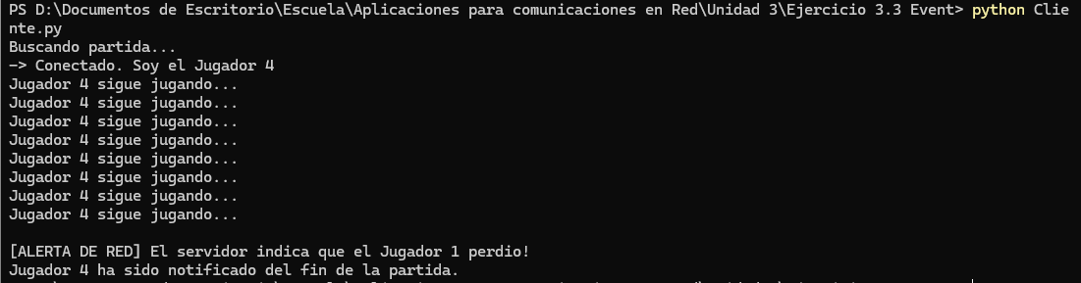
  - Activa un Event que representa el fin de la partida.
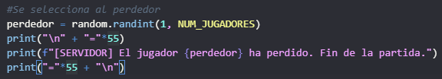
Para activar el evento primero tenemos que seleccionar un jugador que perdió de forma aleatoria.
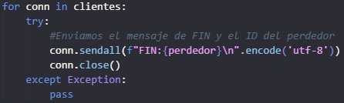
Después de que seleccionamos al perdedor enviamos el mensaje a todos los jugadores el mensaje del jugador que perdió.
  - Muestra en consola:
"El jugador X ha perdido. Fin de la partida."
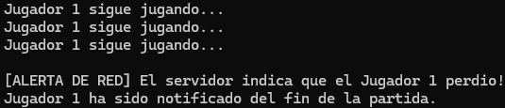

- Clientes (jugadores):
  - Cada cliente representa un jugador (usando hilos).
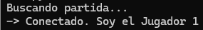
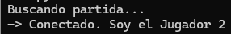
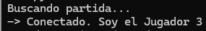
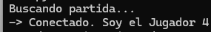
Cuando un jugador entra se le asigna una ID de jugador y empiezan a escuchar al servidor.
  - Mientras la partida está activa, deben ejecutar un bucle mostrando algo como:
"Jugador X sigue jugando..." (puedes usar sleep).
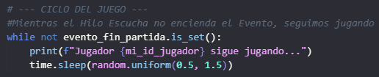
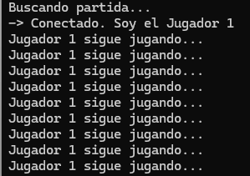
  - Todos los clientes deben estar atentos al Event.
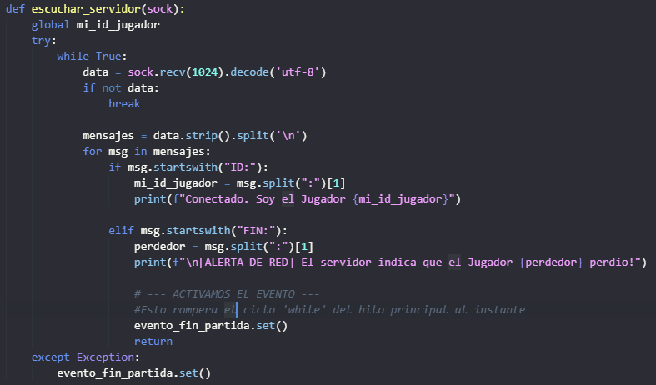
El Servidor avisa: El servidor envía un mensaje de texto que dice algo como "FIN:3\n" (indicando que perdió el jugador 3).
El Cliente escucha: Tu hilo secundario (la función escuchar_servidor) recibe los datos. La condición elif msg.startswith("FIN:") detecta esa palabra clave enviada por el servidor.
Se enciende el Evento: Al ejecutar evento_fin_partida.set(), el programa cambia el estado interno de ese Evento de False a True. Es literalmente presionar el interruptor de apagado general.
El Hilo principal reacciona: El hilo del jugador está atrapado en un ciclo while not evento_fin_partida.is_set():. En cuanto se ejecuta, el is_set() del hilo principal se vuelve verdadero, rompiendo el ciclo while y terminando el juego.

  - Cuando el evento se activa, deben detener su ejecución y mostrar:
"Jugador X ha sido notificado del fin de la partida".
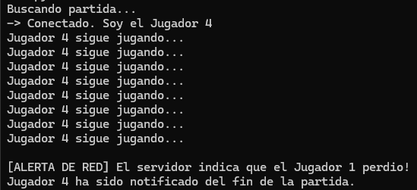
- Sincronización:
  - Usa event.is_set() o event.wait() para que los jugadores detecten cuándo termina la partida (cuidado con espera activa).
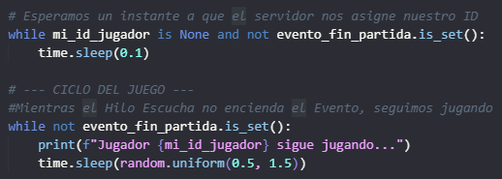
  - Usa event.set() desde el servidor para notificar el evento global.
